МІНІСТЕРСТВО ОСВІТИ І НАУКИ УКРАЇНИ

НАЦІОНАЛЬНИЙ УНІВЕРСИТЕТ "ЛЬВІВСЬКА ПОЛІЕХНІКА"

ІНСТИТУТ ПІСЛЯДИПЛОМНОЇ ОСВІТИ



**Лабораторна робота №3**

***з дисципліни «*Адміністрування баз даних*»***

***на тему:***

# «Автоматизація завдань адміністрування»

Виконав: студент ІПДО

спеціальності 7.05010301

«Програмне забезпечення систем»

групи ПЗС-21

Гринчук Т.А.

Прийняв:

доцент Тушницький Р.Б.

Львів -2015

**Тема роботи: Автоматизація завдань адміністрування.**

## Хід роботи

Вправа 1: Настройка агента SQL Server

**Сценарій**

Старший адміністратор баз даних для Adventure Works попросив вас, щоб автоматизувати ряд адміністративних завдань для бази даних AdventureWorks. SMTP облікового запису електронної пошти для агента SQL Server використовувати вже створений.

Необхідно налаштувати агент SQL Server, щоб використовувати цей обліковий запис електронної пошти для відправки повідомлень на ім'я оператора AWAdmin.

**Огляд вправи**

У цій вправі ви будете налаштовувати агент SQL Server, включаючи інтеграцію з Database Mail.

**Основними завданнями цієї вправи є:**

1. Перевірка конфігурації агента SQL Server.

2. Налагодження та тестування компоненти Database Mail.

3. Налаштування агента SQL Server на використання компонента Database Mail.

Завдання 1: Перевірка конфігурації агента SQL Server

1. Для **6231A-NY-SQL-01**, натисніть кнопку запуску(**Launch)**.

2. Ввійти в NY-SQL-01 в якості адміністратора, використовуючи пароль Pa$$w0rd.

3. Натисніть кнопку Пуск(**Start**), виберіть пункт Усі програми(**All Programs**), Microsoft SQL Server 2008, **Configuration Tools**, а потім виберіть **SQL Server Configuration Manager**.

4. У Microsoft SQL Server Configuration Manager, у лівій панелі клацніть **SQL Server Services**, а потім у правій панелі двічі клацніть **SQL Server Agent (MSSQLSERVER).**

5. У **SQL Server Agent (MSSQLSERVER)** в діалоговому вікні **Properties**, виберіть закладку **Service,** а потім переконайтеся, що у властивостях **Start Mode** встановлено значення Автоматично(**Automatic**).

6. Клацніть **Log On**, переконайтеся, що служба SQL Server Agent налаштована на запуск свого облікового запису локального користувача з ім'ям SQLServer, а потім натисніть кнопку Скасувати(**Cancel**).

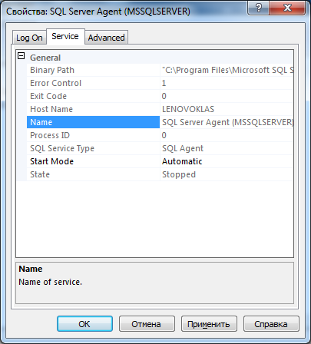

7. Закрийте Sql Server Configuration Manager.

Завдання 2: настройка і тестування компонента Database Mail

1. Натисніть кнопку Пуск, Усі програми, Microsoft SQL Server 2008, а потім клацніть SQL Server Management Studio.

2. У вікні Підключення до сервера(**Connect to Server**) натисніть кнопку Connect.

3. Якщо оглядач об'єктів(Object Explorer) не відображається, в меню Вигляд(**View**) виберіть пункт Оглядач об'єктів(**Object Explorer**).

4. У **Object Explorer** відкрийте **Management**, клацніть правою кнопкою миші на Database Mail, а потім натисніть кнопку Настройка Database Mail(**Configure Database Mail**).

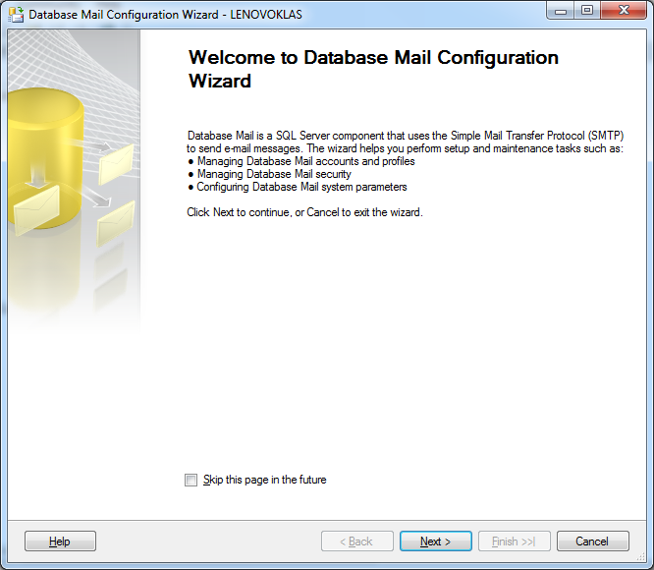

5. На сторінці **Welcome to Database Mail Configuration Wizard**, натисніть кнопку Далі(**Next**).

6. На сторінці **Select Configuration Task**, переконайтеся, що Database Mail налаштований правильно, і натисніть кнопку Далі.

7. У вікні повідомлень Microsoft SQL Server Management Studio, натисніть кнопку Так(**Yes**), щоб включити компонент Database Mail.

8. На сторінці **New Profile**, в полі Ім'я профілю(**Profile name**), введіть **SQL Server Agent Mail Profile**.

9. У полі Опис(**Description**) введіть поштовий профіль для **SQL Server Agent**, а потім натисніть кнопку Додати(**Add)**, щоб додати обліковий запис в профілі.

10. У вікні **New Database Mail Account**, вказати деталі в наступній таблиці, а потім натисніть кнопку ОК.

|  |  |
| --- | --- |
| Property | Value or action |
| **Account name** | **SQLServer** |
| **Description** | **SQL Server e-mail account** |
| **E-mail address** | **sqlserver@adventure-works.com** |
| **Display name** | **SQL Server** |
| **Reply e-mail** | **sqlserver@adventure-works.com** |
| **Server name** | **NY-SQL-01** |
| **Port number** | **25** |
| **This server requires a secure connection (SSL)** | Cleared |
| **Anonymous authentication** | Selected |

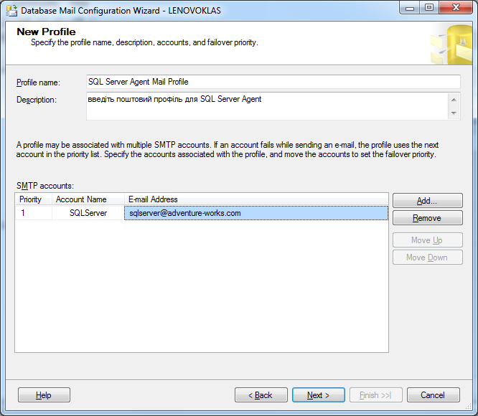

11. На сторінці **New Profile** натисніть кнопку Далі.

12. На сторінці **Manage Profile Security** натисніть **Private Profiles**, а потім виберіть вікно **Access**.

13. У списку **Default Profile**, натисніть кнопку Так, а потім натисніть кнопку Далі.

14. На сторінці **Configure System Parameters**, прийняти значення за замовчуванням, а потім натисніть кнопку Далі.

15. На сторінці **Complete the Wizard** натисніть кнопку Готово.

16. На сторінці Настроювання(**Configuring**), переконайтеся, що всі дії була успішно завершені, а потім натисніть кнопку Закрити.

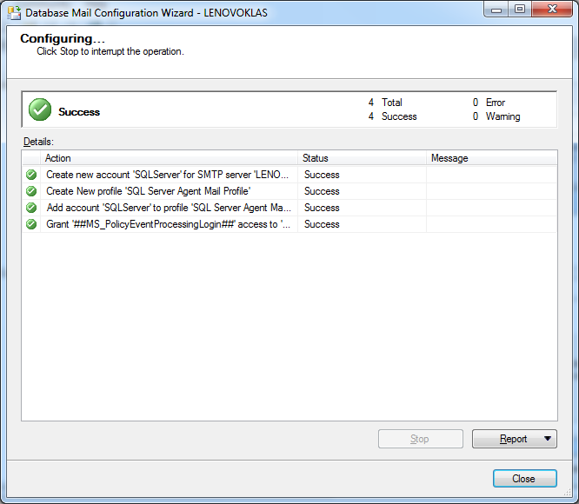

17. У Object Explorer клацніть правою кнопкою миші на Database Mail та натисніть кнопку **Send Test E-mail**.

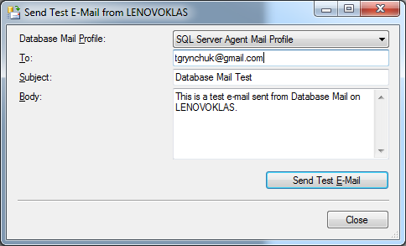

18. У Send Test E-Mail з **NY-SQL-01** діалоговому вікні в полі Кому(**To**) введіть **administrator@NY-SQL-01**, а потім натисніть кнопку Send Test E-Mail.

19. У діалоговому вікні **Database Mail Test E-Mail** натисніть кнопку ОК.

20. Натисніть кнопку Пуск і виберіть пункт Комп'ютер.

21. У провіднику Windows і перейдіть до C: \ Inetpub \ Mailroot \ Drop.

22. Клацніть правою кнопкою миші на **Internet E-mail Message** (ім'я файлу рядок з букв і цифр), натисніть кнопку Відкрити за допомогою(**Open With**).

23. У діалоговому вікні Windows, натисніть кнопку Вибрати програму зі списку встановлених програм і натисніть кнопку ОК.

24. У діалоговому вікні Відкрити з, клацніть Блокнот, а потім натисніть кнопку ОК.

25. Закрийте Блокнот і повернутися до SQL Server Management Studio.

Завдання 3: Настроювання SQL Server Agent на використання компонента Database Mail

1. У Object Explorer розгорніть вузол Бази даних(**Databases**), Системні Бази даних(**System Databases**), розгорніть MSDB, а потім розгорніть **Security**.

2. Розгорнути ролі(**Roles**), ролі бази даних(**Database Roles**), клацніть правою кнопкою миші DatabaseMailUserRole, а потім виберіть команду Властивості(**Properties**).

3. У діалоговому вікні **Database Role Properties** - DatabaseMailUserRole натисніть кнопку Додати **Add**.

4. У вікні вибору користувача бази даних або Ролі(**Select Database User or Role**) в полі **Enter the object names to select** введіть **NY-SQL-01\SQLServer**, а потім натисніть кнопку ОК.

5. У діалоговому вікні **Database Role Properties - DatabaseMailUserRole** натисніть кнопку ОК.

6. У Object Explorer клацніть правою кнопкою миші SQL Server Agent, а потім виберіть команду Властивості(**Properties**).

7. У діалоговому вікні **SQL Server Agent Properties - NY-SQL-01** натисніть **Alert System**.

8. На сторінці **Alert System** у розділі **Mail session**, виберіть прапорець **Enable mail profile**.

9. Переконайтеся, що **Mail system** встановлений ​​в Database Mail, **Mail profile** встановлений в **SQL Server Agent Mail Profile**, а потім натисніть кнопку ОК.

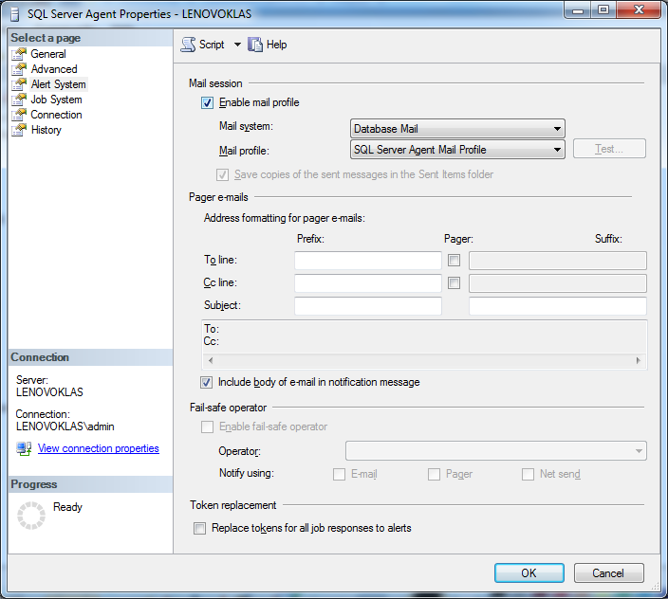

10. У Object Explorer клацніть правою кнопкою миші SQL Server Agent, а потім натисніть кнопку Перезавантаження(**Restart**).

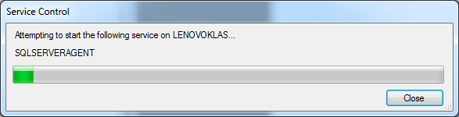

11. У діалоговому вікні **Microsoft SQL Server Management Studio**, натисніть кнопку Так, щоб перезавантажити SQLSERVERAGENT службу.

Результати: Після виконання цієї вправи, ви повинні перевірити конфігурацію SQL Server Agent, створити поштовий профіль для Database Mail та налаштувати SQL Server Agent для підключення до Database Mail

## Висновок

На даній лабораторній роботі я навчився автоматизовувати завдання адміністрування.